**Déportés nantais du camp de Buchenwald et Dora-Mittelbau**

**Après le complexe concentrationnaire d’Auschwitz, Buchenwald est le plus grand camp de concentration nazi.**

Construit en 1937 près de Weimar, il est d’abord destiné aux prisonniers politiques masculins. En 1938, après les pogroms de la Nuit de Cristal, près de 10 000 juifs allemands y sont également enfermés. Avec l’avancée de la guerre, les SS y déportent également des prisonniers de différents pays, des résistants, des communistes, des civils arrêtés lors de rafles… Le camp de Buchenwald devient un centre important de travail forcé, qui détient 112 000 prisonniers en février 1945. En tout, Buchenwald comptera 136 Kommandos : les autorités SS en collaboration avec les dirigeants d’entreprises allemandes y envoient des détenus pour les exploiter dans des usines d’armement, des carrières, des chantiers de construction. Ceux qui sont trop faibles pour travailler sont envoyés vers des centres de mise à mort, gazés, tués par injection. Beaucoup de détenus meurent dans le camp et dans les kommandos de travail, de malnutrition et des mauvais traitements.

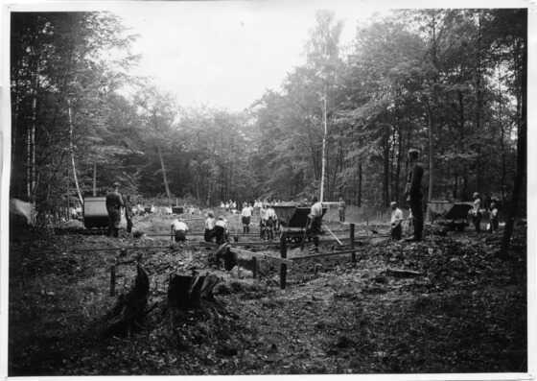

Prisonniers forcés de construire le camp de Buchenwald en 1937

**Date du document :**04/08/1937

À partir de janvier 1945, les nazis évacuent vers l’ouest des milliers de survivants des camps. Des prisonniers d’Auschwitz et Gross-Rosen, pour la plupart juifs, arrivent à Buchenwald après les marches forcées. L’évacuation de Buchenwald par les nazis commence au début du mois d’avril 1945, vers des camps satellites. Le 11 avril 1945, des prisonniers appartenant à la résistance clandestine du camp en prennent le contrôle. Dans l’après-midi, l’armée américaine entre dans Buchenwald, où restent environ 21 000 détenus.

**287 Nantais ont été déportés dans le camp de Buchenwald (hors kommandos)**

Cinq hommes ont été arrêtés et déportés en raison de leur origine. Joseph AJZENBUCH ; Bernard et Claude GOTSCHO ; Jonas SILBER sont arrêtés parce que juifs, déportés à Auschwitz, et évacués par les nazis à Buchenwald en janvier 1945. [Paul TAICON](https://afmd44.org/wp-content/FichesBIO/pdf/TAICON_PAUL.pdf), né à Nantes en 1924, est arrêté avec sa famille en 1943, en Belgique, parce que Tzigane. Il est déporté le 15 janvier 1944 à Auschwitz dans le convoi Z qui quitte Malines avec 352 Tziganes. Le 15 avril 1944 il est transféré à Buchenwald. En mai 1944 il est transféré à Dora, où il disparaît. Le convoi Z ne compte que 32 survivants.

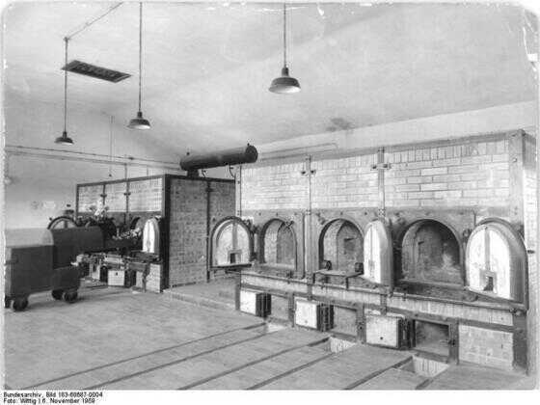

Fours crématoire du camp de Buchenwald

**Date du document :**06/11/1959

Tous les autres Nantais déportés à Buchenwald le sont dans le cadre de la répression politique.

174 déportés nantais à Buchenwald reviendront de déportation ; 113 meurent ou disparaissent en déportation, où leur situation est encore à ce jour inconnue. Un peu plus de la moitié des Nantais déportés à Buchenwald a moins de 40 ans. Trois déportés ont plus de 60 ans : Edouard DUMONT, Émile FARCOULI et Jean NAU. Les déportations vers Buchenwald ont surtout lieu en 1943 (134 déportés) et 1944 (137 déportés). La plupart des déportés ont été arrêtés en 1943 (148 arrestations) et 1944 (61 arrestations).

**1940–1941 : les premières arrestations ciblent surtout les communistes**

Cinq déportés nantais à Buchenwald ont été arrêtés dès 1940 ; et huit ont été arrêtés en 1941. Il s’agit surtout de communistes, arrêtés pour leurs convictions politiques.

Ainsi, [Yves-Marie BLEIS](https://afmd44.org/wp-content/FichesBIO/pdf/BLEIS_YVES-MARIE.pdf) est avant la guerre secrétaire de la section CGT de Saint-Gobain. Il est radié de Saint-Gobain fin février 1940 en raison de son appartenance au PCF. Le 7 août de la même année il est arrêté, et va être interné dans différents camps en France, puis déporté le 31 juillet 1944 à Buchenwald. Il est ensuite envoyé en kommando. Au moment de l’évacuation du kommando de Rottleberode il s’évade et sera libéré le 16 avril 1945. [François KERDAL](https://afmd44.org/wp-content/FichesBIO/pdf/KERDAL_FRANCOIS.pdf), également arrêté en 1940 pour « menées communistes et détention d’armes », est déporté en avril 1943 à Mauthausen, puis transféré en mai à Buchenwald. À nouveau transféré en janvier 1944 à Lublin, il subit l’évacuation de ce camp vers Auschwitz, d’où il sera évacué encore, en janvier 1945, dans des conditions effroyables. Il meurt à Ebensee en avril 1945.

Au mois de juin puis juillet 1941, on assiste à des rafles de militants communistes. « Les communistes font l'objet d'une répression à la fois en tant que militants et en tant que résistants. » Sur les huit Nantais arrêtés en 1941 et qui seront déportés à Buchenwald, la moitié au moins l’est parce que communiste. Selon Claudine Cardon-Hamet, 17 militants communistes de Loire-Inférieure internés à Compiègne en 1941 sont déclarés *otages fusillables* : 10 seront déportés à Auschwitz ; les 7 autres dans différents camps dont Buchenwald. Roger GABORIT, Jules LAMBERT, François LENS et Jean NAU en font partie.

[Roger GABORIT](https://afmd44.org/wp-content/FichesBIO/pdf/GABORIT_ROGER.pdf) est considéré dès 1940, par la police française, comme un militant acharné du PCF. Il est arrêté en juin 1941 et interné à Compiègne. Déporté en septembre 1943 à Buchenwald, il survit et rentre à Nantes en juin 1945. [Jean NAU](https://afmd44.org/wp-content/FichesBIO/pdf/NAU_JEAN.pdf), né en 1879, est lui aussi une des figures les plus en vue du PCF à Nantes. Il est arrêté en janvier 1941, transféré à Compiègne. Déporté le 17 janvier 1944 à Buchenwald, il décède 31 janvier. [Jules LAMBERT](https://afmd44.org/wp-content/FichesBIO/pdf/LAMBERT_JULES.pdf), né en 1884, est un grand mutilé de la guerre de 14-18. Militant actif du Parti communiste, il est arrêté le 23 juin 1941 dans le cadre de la grande rafle des communistes. Déporté vers le camp de Sachsenhausen, il subit l’évacuation vers Buchenwald où il arrive le 6 février 1945. Il entre au Revier le 11 avril, jour de la libération du camp. Il meurt à Buchenwald le 19 avril 1945. [François LENS](https://afmd44.org/wp-content/FichesBIO/pdf/LENS_FRANCOIS.pdf) est un militant très actif, appelé « commissaire du peuple » par ses collègues des Établissements Renault. Il est arrêté en juin 1941, interné au Champ-de-Mars puis à Compiègne, déporté à Sachsenhausen et transféré en février 1945 à Buchenwald. Il est affecté au kommando de Langenstein, où les détenus creusent des galeries destinées à abriter la production des entreprises Junckers. Ce kommando est évacué le 4 avril 1945, dans une marche forcée de 12 jours, terriblement meurtrière. François LENS meurt assassiné par les SS le 20 avril 1945, à l’âge de 55 ans.

Les arrestations et déportations des communistes se poursuivent les années suivantes. Ainsi sur 50 Nantais arrêtés en 1942 et qui seront déportés à Buchenwald, au moins 37 appartiennent au parti communiste clandestin et/ou au Front national de lutte pour la libération de la France.

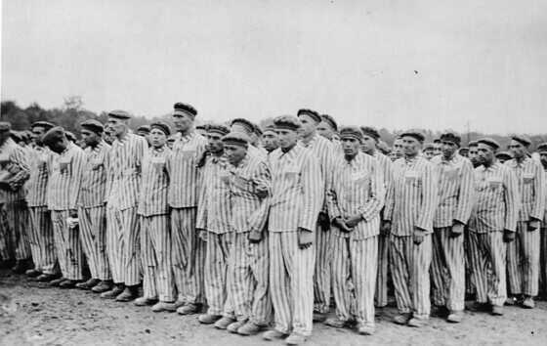

Prisonniers de Buchenwald lors de l’appel

**Date du document :**1938-1941

**1943 et 1944 : les convois massifs de Compiègne vers Buchenwald. Le camp de Dora-Mittelbau**

Entre 1943 et 1944 dix convois partent de Compiègne pour Buchenwald. Le premier convoi part le 25 juin 1943. Six Nantais en font partie. Dans le deuxième convoi, celui du 2 septembre 1943, il y a 28 Nantais. Quinze d’entre eux, depuis Buchenwald, vont être affectés au kommando nommé Laura, et/ou à Dora.

« Après la destruction en août 1943 de la base de Peenemünde, les nazis entreprirent d’enterrer les usines de fabrication de fusées. C’est ainsi que le kommando LAURA fut installé dans une carrière d’ardoise, dans une vallée isolée à 900 mètres d’altitude, pour créer en souterrain puis exploiter une usine. […] La première période, de septembre 1943 au début d’avril 1944, consista à creuser les galeries souterraines de l’usine. Ce fut l’enfer. » (extrait du site de l’Association Française Buchenwald Dora et kommandos). [François BUREAU](https://afmd44.org/wp-content/FichesBIO/pdf/BUREAU_FRANCOIS.pdf), né à Nantes en 1921, admis en 1943 au concours d’entrée à Saint-Cyr, est arrêté en cherchant à franchir la frontière espagnole pour rejoindre la résistance gaulliste. Déporté à Buchenwald le 2 septembre 1943, il est affecté au kommando Laura le même mois. En mai 1944, il est dirigé vers le kommando Dora, puis à Ellrich. Il fait partie ensuite du convoi de 1602 malades d’Ellrich envoyés à la Boelcke Kaserne de Nordhausen : il s’agit d’immenses hangars ouverts à tous vents. Le 8 mars 1945 il est transféré à nouveau, vers Bergen-Belsen. Il disparaît ensuite, il n’a pas encore 24 ans.

La déportation vers le camp de Dora-Mittelbau (sans compter les kommandos) concerne 84 Nantais.

Le camp de Dora-Mittelbau est, au départ, un sous-camp de Buchenwald, un vaste complexe d’usines souterraines pour le programme de fusées V-2 et autres armes expérimentales. En octobre 1944, les SS en font un camp indépendant possédant lui-même plus de 30 sous-camps.

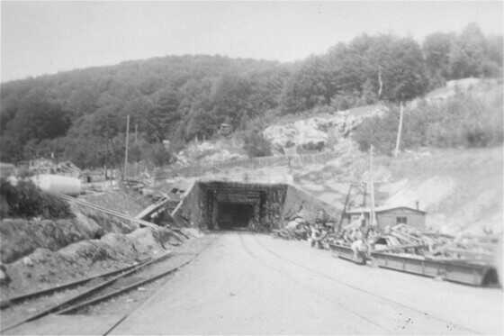

Entrée du tunnel n°2 de l’usine souterraine de fusées de Dora-Mittelbau

**Date du document :**Avril-mai 1945

[René NIOL](https://afmd44.org/wp-content/FichesBIO/pdf/NIOL_RENE.pdf) est né en 1922 à Nantes, il rejoint dès octobre 1940 le réseau de résistance Libération-Nord. Agent des PTT, il fournit des renseignements aux Alliés. Il est arrêté une première fois et relâché. En 1943, il s’engage au STO pour mener des activités d’espionnage en Allemagne. Il est arrêté le 21 juin à Königsberg, ramené à Angers pour y être jugé, puis interné à Compiègne et déporté le 16 septembre 1943 à Buchenwald. Il est transféré en octobre à Dora. Le 6 février 1944, affaibli et jugé inapte au travail par les SS, il est envoyé au camp mouroir de Lublin-Maïdanek, où il disparaît.

Moins de la moitié des 84 hommes nantais déportés à Dora-Mittelbau sont revenus de déportation.

**La déportation des militants communistes se poursuit : l’exemple du convoi du 16 septembre 1943**

Dans le convoi du 16 septembre 1943, se trouvent parmi les 18 Nantais déportés plusieurs membres du groupe de Marcel THOMAZEAU : Robert BLANDIN, Louis CARDIN, Max FRICAUD, André GALERNE, Sébastien HASCOËT, René HENAFF, Raoul MANO. Ce sont des militants de la branche politique du PCF, considérés comme moins dangereux que ceux de la branche armée, et qui ont été jugés devant la Cour spéciale de Rennes le 11 février 1943, et condamnés à un an de prison. Leur peine étant jugée insuffisante par les autorités d’occupation, ils sont placés en détention administrative puis transférés à Compiègne, d’où ils sont déportés. Dans le groupe de Pierre LE FLOCH, il en sera de même pour Marcel GUILBAUD, André PILLIAIRE et Alexandre ZELLNER. Quatre de ces militants sont morts en déportation : Max FRICAUD, André GALERNE, Marcel GUILBAUD, et André PILLIAIRE.

En 1944, cinq convois quittent Compiègne pour Buchenwald : 49 Nantais sont déportés en janvier 1944 par trois convois, 25 hommes le 27 avril 1944, et 49 hommes le 12 mai 1944.

Les hommes du convoi du 12 mai arrivent à Buchenwald le 14 mai 1944. Le même jour, un autre train arrive d’Auschwitz et précède celui de Compiègne dans l’entrée dans le camp, c’est le convoi des Tatoués. Alphonse CONVENANT fait partie de ce convoi des Tatoués : arrivé le 30 avril 1944 à Auschwitz où il a été déporté depuis Compiègne, pour son rôle dans le réseau CND-Castille, il y est tatoué comme tous les déportés qui entrent dans Auschwitz, puis il est redirigé vers Buchenwald où il arrive le 14 mai 1944. Charles ROCHAIS, également du réseau CND-Castille, suit le même parcours de déportation, de Compiègne à Auschwitz, d’Auschwitz à Buchenwald.

Selon l’étude de Vanina Brière, 14,3 % des déportés du convoi du 12 mai vont être transférés à Dora (et 72 % y décèdent). Les déportés arrêtés peu de temps avant leur déportation sont parmi les plus nombreux à mourir, car ils n’ont pas le temps de tisser des liens de solidarité. [Constant COINTE](https://afmd44.org/wp-content/FichesBIO/pdf/COINTE_CONSTANT.pdf), né en 1925, fait partie de ceux qui reviendront. Avant la guerre, il est serrurier-mécanicien et habite à Nantes. Il est membre du Front National de Lutte pour la libération de la France, il distribue des tracts et des journaux clandestins. Arrêté le 21 avril 1944 par la Gestapo et la SPAC, il est interné à Nantes, prison La Fayette, puis transféré à Compiègne. Déporté le 12 mai 1944 dans un convoi de 2073 hommes à destination de Buchenwald, il est envoyé au kommando de Dora le 30 juillet 1944. Il y reste jusqu’au 4 avril 1945. Il s’évade de la colonne lors de l’évacuation de Dora le 10 avril 1945, avec cinq de ses camarades. Il est libéré le 11 avril par l’armée américaine, rapatrié en France, il reprend son métier d’ajusteur-mécanicien à Nantes.

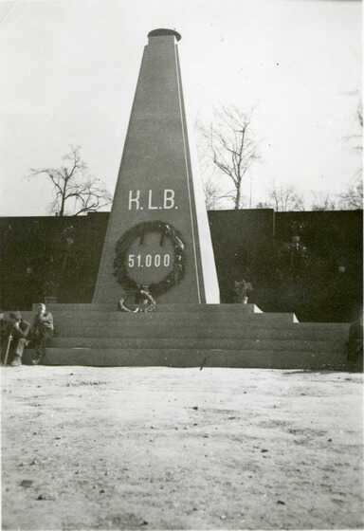

Obélisque des camps de Buchenwald, de Dora et des Kommandos

**Date du document :**1945

Le 11 avril 1945, 58 hommes de Nantes sont libérés à Buchenwald. Mais plusieurs vont mourir dans les mois qui suivent leur libération ou leur retour, des suites de leur déportation (Donatien BARTHELEMY, André BLAZER, René RIVET…). D’anciens déportés vont s’engager dans des associations, ou reprendre leurs activités politiques et syndicales, et trouver la force de témoigner de la barbarie nazie. Avec eux, n’oublions pas ces paroles du « Serment de Buchenwald » : « L’écrasement définitif du nazisme est notre tâche. NOTRE IDÉAL EST LA CONSTRUCTION D’UN MONDE NOUVEAU DANS LA PAIX ET LA LIBERTÉ. »

*Cet article est rédigé à partir des informations et des biographies disponibles sur le*[*Mémorial virtuel des déporté.es de Loire-Inférieure*](https://afmd44.org/)*. Cet article est également consultable sur le site afmd44.org à partir du menu dans Publications.*

Séverine Pirovano  
Amis de la Fondation pour la Mémoire de la Déportation 44  
2025

**En savoir plus**

**Bibliographie**

Brière Vanina, « Les Français déportés au KL Buchenwald : exemple du convoi parti de Compiègne le 12 mai 1944 », *Bulletin trimestriel de la Fondation Auschwitz*, 2004, n°85, p. 77-103

Fontaine Thomas, *Déporter : politiques de déportation et répression en France occupée*, 1940-1944

**Webographie**

[Le KL Buchenwald sur le site de la Fondation pour la mémoire de la déportation Lien s'ouvrant dans une nouvelle fenêtre](http://www.bddm.org/aud/camps.php?id=Buchenwald)

[Le convoi des otages communistes du 6 juillet 1942 Lien s'ouvrant dans une nouvelle fenêtre](https://deportes-politiques-auschwitz.fr/)

[Le Kommando LAURA sur le site de l’Association Française Buchenwald Dora et kommandos Lien s'ouvrant dans une nouvelle fenêtre](https://asso-buchenwald-dora.com/le-camp-de-buchenwald/laura/)

**Ressources Archives départementales de Loire-Atlantique**

[Les déportés de la Seconde Guerre mondiale Lien s'ouvrant dans une nouvelle fenêtre](https://archives.loire-atlantique.fr/44/deportes-de-la-seconde-guerre-mondiale/c_41011)

**Pages liées**

[Dossier : La Résistance à Nantes](https://patrimonia.nantes.fr/home/actualites/resistance-a-nantes.html)